«Алтын дән»: Нан-тоқаш және кондитер өнеркәсібі» үйірмесі

Үйірме жетекшісі: Ансабаева Гүлмира Дүйсенқызы

Үйірменің мақсаты: Студенттердің теориялық білімін тәжірибелік дағдылармен ұштастыра отырып, нан, макарон және кондитер өнімдерін дайындаудың заманауи технологияларын меңгерту; шикізат сапасын бағалау, өндіріс рецептураларын есептеу және тамақ қауіпсіздігі стандарттарына сай бәсекеге қабілетті, шығармашыл технолог-мамандарды даярлау.

Үйірменің міндеттері:
- Технологиялық үдерістерді меңгерту: Студенттерге қамыр илеу, ашыту, пісіру және дайын өнімдерді көркемдеудің классикалық және заманауи әдістерін іс жүзінде үйрету;
- Сапаны бағалау: Ұн, ашытқы, қант және басқа да негізгі әрі көмекші шикізаттардың, сондай-ақ дайын өнімдердің сапасын органолептикалық және физика-химиялық көрсеткіштер бойынша талдауды меңгерту;
- Инновацияларды енгізу: Салалық жаңалықтарды зерттеу, диеталық, функционалдық (мысалы, глютенсіз) және эко-өнімдердің жаңа рецептураларын әзірлеуге баулу;
- Шығармашылық пен кәсібилікке баулу: Студенттерді WorldSkills «Нан пісіру» және «Кондитерлік іс» құзыреттіліктеріне, кәсіби байқаулар мен ғылыми-тәжірибелік жобаларға жүйелі дайындау.

Негізгі жұмыс бағыттары:
- Нан және нан-тоқаш өнімдерінің технологиясы – Дәстүрлі және ұлттық нан түрлері, бидай және қара бидай ұнынан жасалатын өнімдер, табиғи ашытқылармен (закваска) жұмыс істеу ерекшеліктері.
- Макарон өндірісінің құпиялары - Жоғары сапалы бидай сұрыптарынан макарон қамырын дайындау, формалау, кептіру және түрлі табиғи қоспалармен өнім құндылығын арттыру.
- Арт-кондитер және десерттер – Торттар, пирожныйлар, шоколад және карамельмен жұмыс, заманауи десерттерді безендіру және кондитерлік дизайн (Art-design).
- Тамақ қауіпсіздігі және ХАССП (HACCP) – Өндіріс барысында санитариялық-гигиеналық нормаларды сақтау, критикалық нүктелерді анықтау және өнім сапасын бақылау.
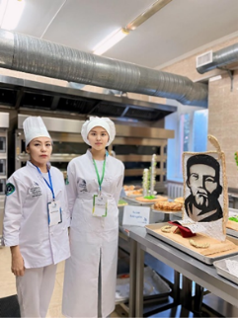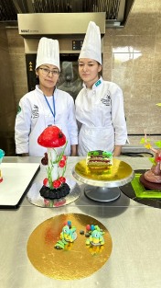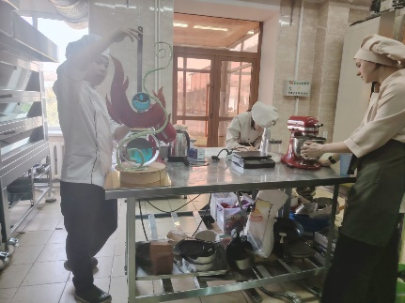

Күтілетін нәтижелер: Үйірме жұмысының нәтижесінде студенттер келесідей кәсіби құзыреттіліктерді иеленеді:
- Нан, макарон және кондитер өнімдері өндірісінің технологиялық карталарын дербес құрастырып, рецептураларды қатесіз есептей алады;
- Заманауи кондитерлік және нан пісіру жабдықтарымен (пештер, қамыр илегіштер, шкафтар) жұмыс істеуді кәсіби деңгейде меңгереді;
- Нарықта сұранысқа ие бірегей авторлық өнімдерді, десерттер мен нан-тоқаш бұйымдарын жасап шығару дағдысын қалыптастырады;
- Колледж атынан өңірлік және республикалық WorldSkills чемпионаттарына, «Үздік технолог» байқауларына қатысып, жүлделі орындарды иеленеді.
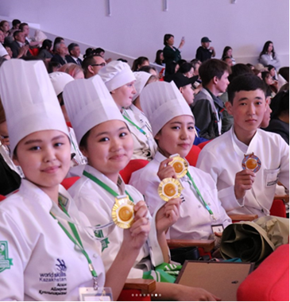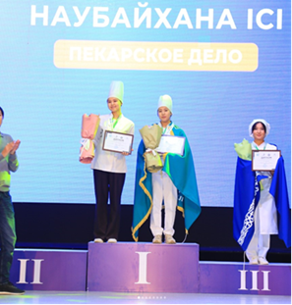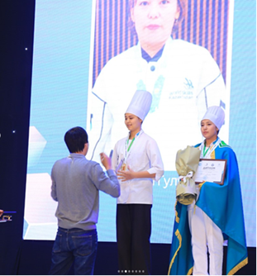

Қорытынды. «Нан пісіру, maкарон және кондитер өнімдерінің технологиясы» кабинеті жанындағы үйірме – бұл нағыз дәм мен ғылым тоғысқан шығармашылық шеберхана. Үйірме қызметі студенттердің бойында кәсіби шеберлікті, эстетикалық талғам мен жауапкершілікті қалыптастырады. Мұнда шыңдалған жас мамандар болашақта ірі нан зауыттары мен макарон фабрикаларында ғана емес, заманауи мейрамханалар мен авторлық кондитерлік үйлерде жоғары сұранысқа ие болады.
Ақпарат уақыты: Үйірменің жұмыс кестесі, шеберлік сыныптарының (мастер-класс) уақыты және қабылдау шарттары туралы толық мәліметті Технологиялық зертхана кабинетінен біле аласыздар.
Болашақ тәтті табыстың рецептін бізбен бірге жасаңыз!
Қатысушылар тізімі:
- Амиртаев Мерей
- Жұман Айша
- Даус Евгения
- Заам Мария
- Нұрмухан Жансая
- Қалидош Назерке
- Тұрсынбек Айша

